1. 首先将要使用到的包(包名必须小写)存放到GOPATH路径下的src目录下。

Cmd中输入go env可查看本机设定的GOPATH路径为 ：GOPATH=F:\GOproject

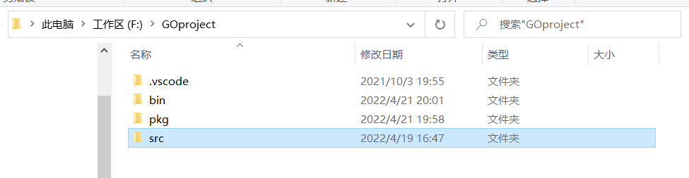

1. 通常情况下在src路径下我们会专门设立一个go_code文件夹存放所有的go源文件。因此我们使用的包也放到src/go_code下()

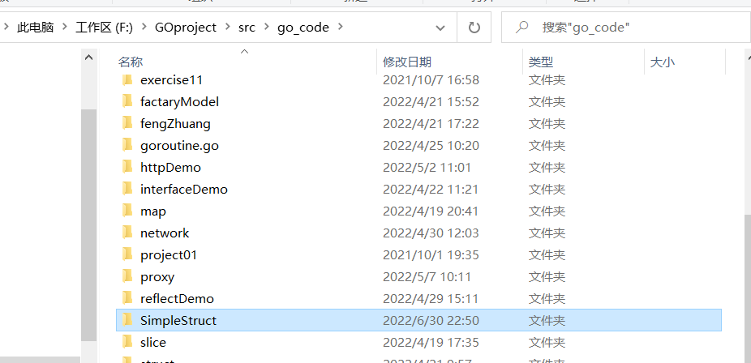

1. 在SimpleStruct目录下有我们需要引用的list包

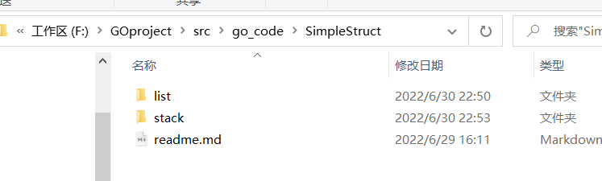

1. 在list目录下调用cmd，输入go install命令，此命令将在GOPATH/pkg目录中生成对应的编译文件list.a

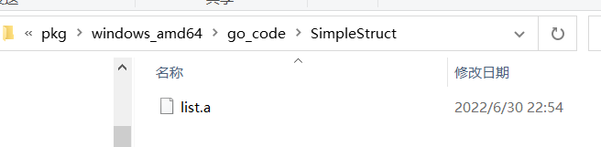

1. 之后，我们就可以在任意目录下调用list包，调用的方式如下：

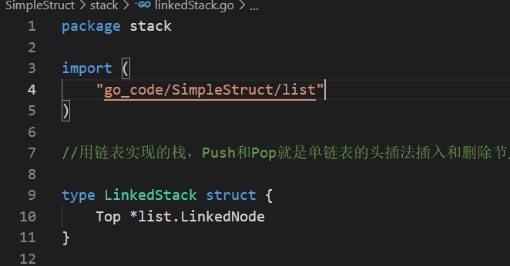

Import命令将自动从GOPATH下的src目录为起点，因此引入路径只需以go_code为起点即可

注：如果出现package 包路径 is not in GOROOT 问题：

将GO111MODULE修改为off，在终端输入：

go env -w GO111MODULE=off